（A9GT）顾客特殊要求
更新项目序号 | 更新项目名称 | 更新时间 | 客户协议编号
共用部分 | 7.2）金手指金厚 | 20210625 | 关于金手指金厚要求统一按0.38um简钦2021-06-08A9GT民品顾客质量要求评审表
共用部分 | 8序列号 | 20210419 | 20210319工艺与客户确认的结果
Gy1(1) | 删除：其它标记加在工艺边上 | 2017-03-06 | Gc
备注：更新的内容以蓝色字体显示。
共用部分：
- 标记:
  - 标记要求加在顶层，但是文件中没有顶层丝印时，快捷UL标记与无铅标记加在单元板对应底层字符层（不允许加在差分阻抗线上）

- 钻孔：
  - 槽孔公差超能力时，按照我司能力+/-0.13mm控制；
  - 若顾客要求孔铜最小25um时，请按IPCIII标准孔铜制作即可；

- 线路：
  - 文件设计铜皮和焊盘距离板边很近或者伸出板边直接按不露铜制作；

- 过孔工艺:
  - 顾客要求过孔盖阻焊或塞孔的情况下，存在两面开窗的过孔直接按文件制作,不做相应的盖阻焊或塞孔处理；

- 字符:
  - 焊盘间距不足时焊盘间的字符和白油条允许削；

- 外形、拼板:
  - 类似例图中尺寸公差超能力，可按我司能力+/-0.1mm控制；
- 表面处理
    - 光电板如表面工艺为镀金+金手指，水金金厚最小0.05um
    - 金手指金厚最小0.38μm
- 序列号:序列号允许断号，但不允许重号，走大板流程：字符---终固化---序列号---终固化---后工步
预审部分：
- 对于表面工艺，当Gerber文件中的说明与Excel加工说明书中的要求矛盾时，均以Excel加工说明书中的要求为准，后续无需再确认；
CAM部分：
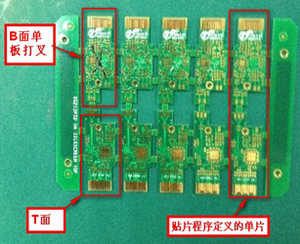
阴阳拼板打叉板的要求：同一批PCB只允许同一位置，同一方向的单叉板(竖着两个叉板)不允许多叉板出现。如下图所示

